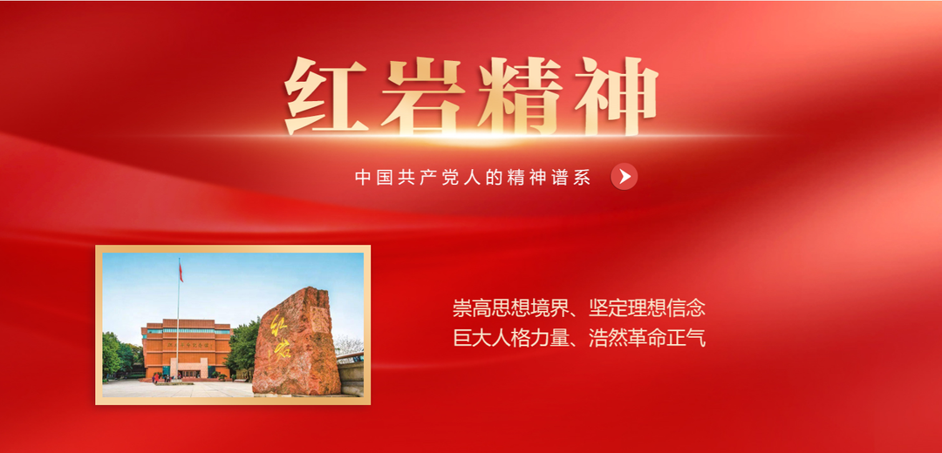



《红岩-在烈火中永生》剧本沙

（剧本+沙盘）

红 岩 精 神 永 放 光 芒
学思想 强党性 重实践 建新功

By

资深讲师：郑凯文 & Kevin

《红岩-在烈火中永生》剧本沙

课程背景：
1938年，抗日战争进入相持阶段。这年秋天召开的中共中央六届六中全会，决定成立以周恩来同志为书记的中共中央南方局，加强党对国民党统治区工作的领导。1939年1月16日，中共中央南方局在重庆正式成立，同年5月因驻地被日军炸毁搬迁到红岩嘴。“红岩”从此与中国共产党领导的中国革命的历史紧密联系在一起。
在党中央的直接指挥和坚强领导下，中共中央南方局通过长期艰苦卓绝的工作，在统一战线、党的建设、军事工作、群众工作、文化工作等方面都取得了卓越成效，为将南方国统区共产党组织建设成为坚强战斗堡垒、巩固抗日民族统一战线、发展人民民主统一战线、争取民族独立和人民解放，为最终赢得抗日战争的全面胜利和世界反法西斯战争胜利以及新中国成立，都作出了重大历史性贡献。
抗战胜利后在国统区被国民党当局逮捕的共产党员和革命志士，以坚定的理想信念和坚毅的革命意志，经受住酷刑的折磨和高官厚禄的诱惑，坚持斗争到底，在生命即将走向终点时用鲜血和生命总结出“狱中八条”，体现出对党的绝对忠诚和对革命事业的高度负责。
红岩精神是在近代中国由衰败走向振兴重大历史转折的抗日战争和解放战争时期，以毛泽东、周恩来同志为代表的中国共产党人，在国民党政权统治中心的重庆暨中共中央南方局所辖地区，为争取民族独立和人民解放的革命斗争实践中培育、锤炼和凝结成的崇高革命精神。红岩精神充分体现了老一辈无产阶级革命家、共产党人和革命志士的崇高理想境界、巨大人格力量和浩然革命正气，成为中国共产党人和中华民族的宝贵精神财富。
课程设计源自于革命志士真实事迹，高度还原历史史实。
课程基于中共产党人精神谱系中的红岩精神。
在一百年的非凡奋斗历程中,一代又一代中国共产党人顽强拼搏、不懈奋斗,涌现了一大批视死如归的革命烈士、一大批顽强奋斗的英雄人物、一大批忘我奉献的先进模范,形成了井冈山精神、长征精神、遵义会议精神、延安精神、西柏坡精神、红岩精神、抗美援朝精神、“两弹一星”精神、特区精神、抗洪精神、抗震救灾精神、抗疫精神等伟大精神,构筑起了中国共产党人的精神谱系。
2021年2月20日,习近平在党史学习教育动员大会上的讲话
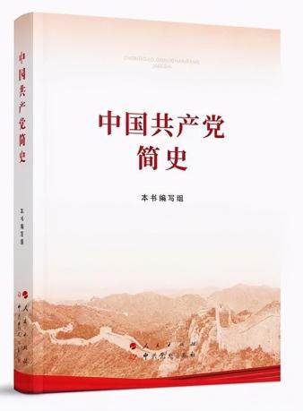
课程基于《中国共产党简史》第四章第五节《伟大的战略和国民党反动统治的覆灭》（简史第137页）
解放战争时期，众多被关押在渣滓洞、白公馆的中国共产党人，经受住种种酷刑折磨，不折不挠、宁死不屈，为中国人民解放事业献出了宝贵生命，凝结成“红岩精神””。
2019年4月,习近平在重庆考察工作结束时的讲话
课程形式：剧本+沙盘推演
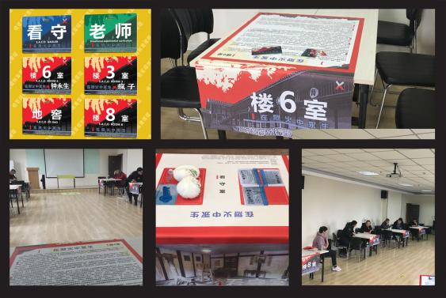
《红岩-在烈火中永生》课程为业内创新的课程形式，以剧本小说为蓝本，完整的故事主线，真实的历史事实和人物原型。同时以“小说体情景体验式沙盘课程”为载体，通过逻辑推演完美演绎历史故事。以往的情景课程对情景描述较少，本课程偏重情景描述，通过反复的阅读剧本从段落中分析出需要完成的任务。反复阅读剧本的同时更使其感受先烈在渣滓洞所遭受的迫害以及革命者忍辱的对敌斗争。
课程主旨：缅怀革命先烈 重温红岩精神 演绎信仰与坚持
课程评价：《红岩-在烈火中永生》自课程出品以来得到了学员的高度肯定。学员普遍反应《红岩-在烈火中永生》课程与历史史实高度吻合，是一节有情怀的课程”。
课程特点：
1、在纪念地，我们可以用耳朵聆听、用眼睛观看；
在今天的课堂上，我们将严肃的完成江姐、许云峰、小萝卜头等角色在渣滓洞期间的对敌斗争事件。
2、课程有逻辑、有知识、较生动、基调沉浸。
3、《在烈火中永生》课程偏重情景描述，学员通过研读剧本从段落中分析出需要完成的任务。反复研读剧本的同时更使其感受先烈在渣滓洞所遭受的迫害以及革命者忍辱的对敌斗争。
4、无党史课授课经验及非党员人士均可参加学习。因为社会需要更多的授课人面向各个行业讲述党的好故事。
课程理念：
课程秉擎十八大以来，习总书记反复强调“让红色精神放射出新的时代光芒”中的“红岩精神”为核心理念。
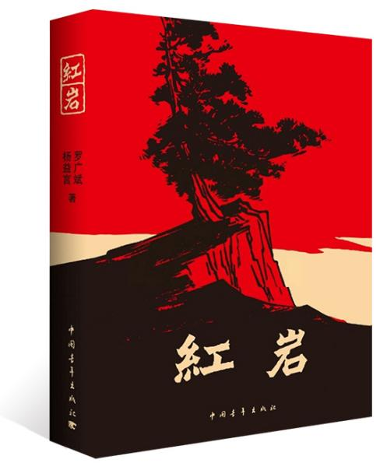
解读角色原型、重温红岩精神
● 在崇高思想境界中厚植爱国情怀
● 在坚定理想信念中不忘初心、牢记使命
● 在巨大人格力量中，明大德、守公德、严私德
● 在浩然革命正气中涵养砥砺奋进的精神
课程实施：
参训人数：8—40人左右，分8组实施；
所需场地：不小于60㎡的会场，有桌椅为宜；
所需物料：A4白纸不少于100张、笔不少于2支、教具一套。
会场布置：
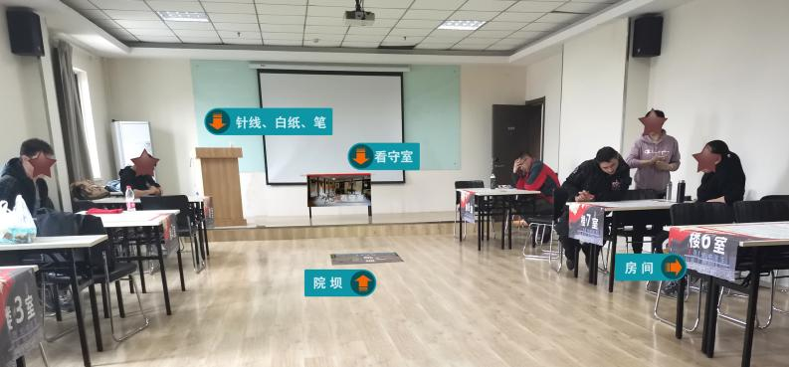
1、每组任务书海报放置在学员桌上，看守室海报在第9张桌上，院坝地布放在地上（位置选在第9张桌附近，便于监控）；
2、破布毯放在楼2室；
胡豆和药卡牌分别放置在楼6、8室；
红旗可以给任意小组；
钉子卡牌放置在楼4室；
石头竹管和水卡牌放在院坝地布上；
新民报卡牌和钥匙卡牌放在看守室的海报上面；
笔、纸、针线在第10张桌子那里；
3、对应房间号把胸牌放置在各组桌面（楼3室疯子胸牌由“看守”保存）；
4、场地小的话现场可以轻声播放背景音乐，用途一可以增加环境氛围，二可以掩盖小组内部讨论声音；
5、《看守室海报》有以上“场地布置”和下面“规则”的内容；
课程时间：1天，6小时/天
课程对象：党政机关的党员、优秀党员

课程大纲

课程导入：《在烈火中永生》视频
第一单元：什么是红岩精神？
一、红岩精神的产生背景
二、什么是红岩精神
三、红岩精神的内涵
1、刚柔相济，锲而不舍的政治智慧
2、“出淤泥不染，同流不合污”的政治品格
3、以诚相待，团结多数的宽广胸怀
4、善处逆境，宁难不苟的英雄气概
四、红岩精神的历史地位
1、岩精神是中国共产党优良传统和作风的体现，是中国共产党精神宝库中独具风采的璀璨明珠
2、红岩精神是中华民族精神的充分展示和伟大升华
五、时代弘扬红岩精神的重大意义
第二单元：红岩精神的历史事件及人物故事
1、重温历史事件，感受红色历史
2、追忆鲜活的历史人物，品味红岩人物故事
革命烈士原型视频观摩：韩子栋、黄显生、陈然、江竹筠等
3、读懂人物内心，演绎精彩话剧
4、诵读红岩诗歌，放射红岩精神力量
第三单元：剧本+沙盘推演
- 宣读开场白
- 解读课程任务
- 课程安排及道具介绍
- 剧本沙规则解读
- 各组剧本研读
- 情境沙盘推演
- 复盘与分享

